# TAREA DE LENGUAJE Y COMUNICACIÓN–2° AÑOS BÁSICOS SEMANA 7

|  |  |
| --- | --- |
| **Nombres_______________________________________________________**  **Apellidos_______________________________________________________** | **Curso: 2° _____________ Fecha:** Semana del 11 al 15 de mayo,2020 |
| **Objetivos de aprendizaje:**  Demostrar comprensión de las narraciones leídas: › extrayendo información explícita e implícita › reconstruyendo la secuencia de las acciones en la historia › identificando y describiendo las características físicas y sentimientos de los distintos personajes › estableciendo relaciones entre el texto y sus propias experiencias › emitiendo una opinión sobre un aspecto de la lectura (OA5 Leer textos significativos que incluyan palabras con hiatos y diptongos, con grupos consonánticos y con combinación ce-ci (OA1) Leer independientemente y comprender textos no literarios (cartas, notas, instrucciones y artículos informativos) para entretenerse y ampliar su conocimiento del mundo: extrayendo información explícita e implícita; comprendiendo la información que aportan las ilustraciones y los símbolos a un texto; formulando una opinión sobre algún aspecto de la lectura. (OA7) | |

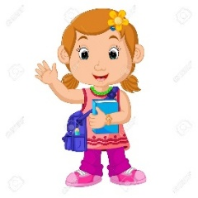

Importante: Esta ficha **NO** es necesaria imprimirla. Puedes dibujar la sec

**Desafío**

1. **Lee el siguiente texto breve.**

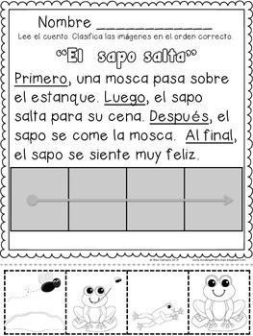

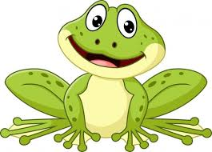

**SECUENCIA**

1. **Dibuja en orden, la secuencia de acciones de este sapo.**

**SOLUCIONARIO LENGUAJE Y COMUNICACIÓN–2° AÑOS BÁSICOS**

|  |  |
| --- | --- |
| **Nombres_______________________________________________________**  **Apellidos_______________________________________________________** | **Curso: 2° _____________ Fecha:** Semana del 11 al 15 de mayo,2020 |
| **Objetivos de aprendizaje:**Demostrar comprensión de las narraciones leídas: › extrayendo información explícita e implícita › **reconstruyendo la secuencia de las acciones en la historia** › identificando y describiendo las características físicas y sentimientos de los distintos personajes› recreando, a través de distintas expresiones (dibujos, modelos tridimensionales u otras), el ambiente en el que ocurre la acción › estableciendo relaciones entre el texto y sus propias experiencias › emitiendo una opinión sobre un aspecto de la lectura (OA5)  Leer textos significativos que incluyan palabras con hiatos y diptongos, con grupos consonánticos y con combinación ce-ci (OA1)  Leer independientemente y comprender textos no literarios (cartas, notas, instrucciones y artículos informativos) para entretenerse y ampliar su conocimiento del mundo: extrayendo información explícita e implícita; comprendiendo la información que aportan las ilustraciones y los símbolos a un texto; formulando una opinión sobre algún aspecto de la lectura. (OA7) | |

.Lee atentamente el siguiente texto y luego responde las preguntas planteadas.

|  |
| --- |
| **TEXTO 1**  **Lo más maravilloso del mundo**  (adaptación)  Las pulgas son un caso especial, nada más nacen y empiezan a hacer preguntas.  _ ¿Cuánto tiempo viviré, padres queridos?  _ ¡Ay, cariños en que cosas piensas!... Las pulgas corrientes como nosotras vivimos alrededor de dos semanas.  _ Entonces no tengo tiempo que perder…  _ dijo la pulguita.  Cariño, para vivir lo más cómoda posible, tienes que encontrar, cuanto antes, un buen compañero_ añadió la madre con ternura.  ¿Y dónde encuentro yo…?  _ Nosotros ya te hemos buscado un contacto_ interrumpió su padre rápidamente_, Un perro con gran experiencia y de un muy buen carácter.  -- ¡Míralo, ahí está! - exclamó su madre-. Es Karuso, un gran amigo nuestro.  _ ¿Y por qué se llama así?  _ Porque se pasa el día ladrando, perdón, cantando… Por eso lo llaman Karuso.  Entonces la pulga dio su primer salto y encontró en Karuso un tranquilo lugar para vivir. Y poco a poco, a paso de perro, la pulga fue descubriendo las cosas de la vida.  Mariasun Landa La pulga Rusika. Madrid: Ediciones SM 2005(fragmento y adaptación) |

**COMPROBAMOS LA COMPRENSIÓN**

Marca con una X la alternativa correcta.

|  |  |
| --- | --- |
| **1. ¿Qué alternativa describe de forma física y sicológica al personaje principal?**   1. Curiosa y grande. 2. Pequeña y curiosa. 3. Enojona y de piel clara. | **3. ¿Por qué los padres de la pulguita consideran que un perro es un buen compañero para ella?**   1. Porque el perro es grande. 2. Porque ahí viven las pulgas. 3. Porque son regalonas. |
| **2. Según el texto. ¿Cuánto tiempo viven las pulgas?**   1. Un año. 2. Una semana. 3. Dos semanas. | **4. Este texto narra la historia de una pulguita. Según esta descripción este texto corresponde a:**   1. Una receta. 2. Un cuento. 3. Una fábula. |

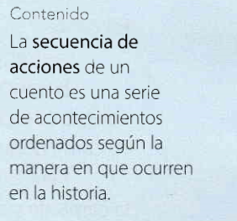**SECUENCIAMOS LA HISTORIA**

Para desarrollar esta habilidad, lo trabajaremos a través de la **técnica del subrayado** destacando con colores según corresponda a cada momento de la historia.

**5. Subraya en el cuento leído, según corresponda:**

**Rojo**: La acción del cuento que ocurrió en primer lugar.

**Azul**: Lo que sucedió en segundo lugar.

**Verde**: Lo que ocurrió al final.

**6. Completa el siguiente cuadro con la información subrayada.**

|  |  |
| --- | --- |
| **¿Qué ocurrió al comienzo del cuento?** | La pulguita conversa con su mamá y descubre que vive sólo dos semanas, así que decide comenzar a vivir. |
| **¿Qué sucedió en segundo lugar?** | La madre le dice que debe buscarse un compañero. Su madre le dice que ellos le tienen a uno: un perro llamado Karuso. |
| **¿Qué sucedió al final del cuento?** | La pulguita conoce a su compañero y comienza a vivir su vida. |

**7. Enumera estas acciones del 1 al 3, según ocurrieron en el cuento.**

**3**  La pulga se subió al perro y se fue a descubrir la vida.

**2** Sus padres le dicen que ya le escogieron un compañero: un perro llamado

Karuso.

**1** La pulguita dijo que no tenía tiempo que perder.

**Texto 2**

Lee el texto y luego responde las preguntas marcando con una x la alternativa correcta.

|  |
| --- |
| Niña chef de dibujos animados | Vector Premium**Tutifruti**  Bien amiguitos, hoy vamos a preparar un rico tutifruti, siguiendo todas las instrucciones, pero no olvides lavar muy bien la fruta antes de comenzar.  **Cantidad**: para seis porciones  **Tiempo de preparación**: 30 minutos.  Ingredientes:  *Icono de dibujos animados de uvas. | Vector Premium*Icono de dibujos animados de uvas. | Vector PremiumImagen relacionada  1.- Naranjas 4.- Uvas  *Yogurt de dibujos animados | Vector PremiumYogurt de dibujos animados | Vector PremiumDibujo de fresas pintado por Frutillas en Dibujos.net el día 20-10 ...*Dibujo de fresas pintado por Frutillas en Dibujos.net el día 20-10 ...  2- Frutillas 5.- Yogurt  Dibujo de manzanas pintado por Mary11 en Dibujos.net el día 19-12 ...  3.- Manzanas  *Imagen relacionada* Preparación:  *Dibujo de fresas pintado por Frutillas en Dibujos.net el día 20-10 ...* 1.- Pelar las .  *Dibujo de manzanas pintado por Mary11 en Dibujos.net el día 19-12 ...* 2.-Sacarle las hojas a las  3.-Pelar las .  *Icono de dibujos animados de uvas. | Vector PremiumIcono de dibujos animados de uvas. | Vector Premium* 4.-Picar toda fruta en cuadraditos en una  *Yogurt de dibujos animados | Vector Premium*Yogurt de dibujos animados | Vector Premium 5.-Agregar los desgranada a la con la fruta  picada.  6.-Agregar a la fuente con la fruta picada los  7.- Revolver muy bien con una y agregar azúcar a gusto.  8.-Y a disfrutar junto a toda tu familia un rico postre preparado por ti. |

|  |  |
| --- | --- |
| **8.¿Cuántos ingredientes se necesitan para realizar esta receta?**   1. 8 ingredientes. 2. 5 ingredientes. 3. 6 ingredientes. | “Este texto es aquel que nos indica pasos claros que debemos seguir para realizar una actividad o elaborar un producto, mediante un conjunto de pasos secuenciados”  **9. Según la descripción anterior el texto que acabas de leer es:**   1. Un cuento. 2. Un poema. 3. Una receta. |
| **10. ¿Qué crees que están elaborando en este texto?**   1. Un arbolito. 2. Un huerto. 3. Un postre. | **11. ¿Cuál es el propósito de este texto?**   1. Narrar una historia. 2. Dar instrucciones para crear o elaborar un producto. 3. Expresar sentimientos. |
| **12. ¿Qué otras frutas le agregarías tú a esta receta? ¿Por qué?**  Independiente de la fruta que elijas, lo importante es la fundamentación, es decir la razón por la cual la agregarías a esta receta. | **13.¿Crees que comer fruta es saludable? ¿Por qué?**  Lo importante de la respuesta es el fundamento, el por qué comer frutas es saludable. |

**COMPROBAMOS LO LEIDO**

**SECUENCIAMOS LA RECETA**

Enumera estas acciones del 1 al 4, según fueron los pasos seguidos en la preparación de esta receta.

**3**

Picar toda la fruta en cuadritos.

**4**

Agregar yogurt a la fruta picada.

**2**

Sacarles las hojas a frutillas.

**1**

Pelar las naranjas.

**Texto 3**

**Lee el texto y luego desarrollas las actividades planteadas.**

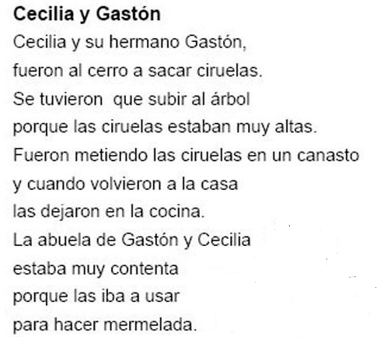

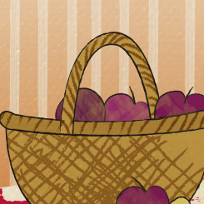

**Actividades**

1. **Subraya en el texto todas las palabras que se escriban con las sílabas “ce ci”**
2. **Lee las siguientes palabras y pinta aquellas que se escriben con “ce- ci” y que correspondan al texto.**

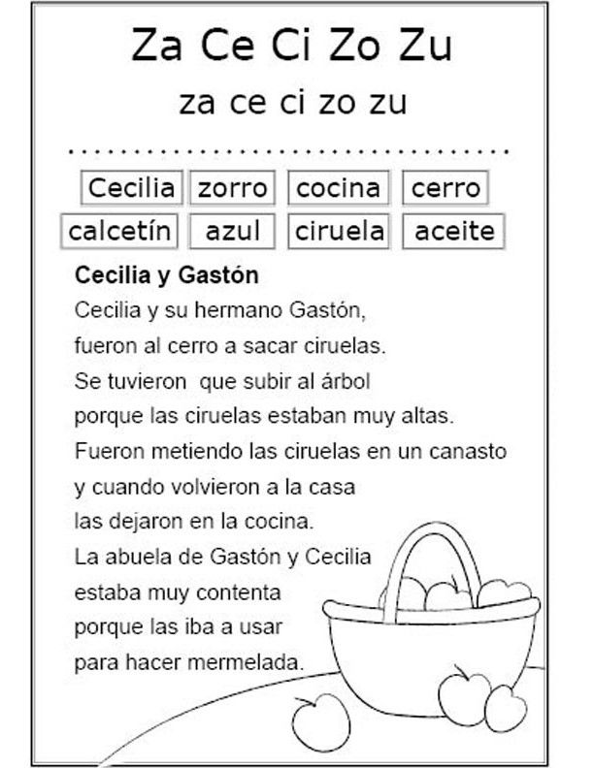

1. Escribe una oración con cada palabra pintada usando las sílabas ce ci en la actividad anterior. ¡No olvides usar los artículos definidos! (LA- EL-LOS-LAS)
2. Mi amiga Cecilia recoge fruta en el campo.
3. La cocina de mi mamá brilla de tan limpia.
4. Me encanta ir al cerro a pasear y mirar aves.
5. Las ciruelas son una fruta deliciosa.